Пән: Жаратылыстану |  | Мектеп: « 19 орта мектеп» КММ
Күні: |  | Мұғалімнің аты-жөні: Каламбекова Л.С
Сынып: 4-сынып |  | Қатысқандар саны: 25
Сабақ тақырыбы |  | Қандай жануарлар жойылып бара жатыр?  Бөлім бойынша жиынтық бағалау.
Осы сабақта қол жеткізілетін оқу мақсаттары (оқу бағдарламасына сілтеме) |  | 4.2.2.7 Жойылу шегінде тұрған жануарларға мысал келтіру;  4.2.2.8 Ұлттық саябақтар мен қорықтарды құру мақсатын түсіндіру
Сабақ мақсаттары |  | Барлық оқушылар: Жануарлар мен өсімдіктердің өзара байланысы туралы біледі, жануарлардың өзара қарым-қатынас түрлерін сипаттайды, оларды түрлі белгілері бойынша топтарға жіктей алады. Көптеген оқушылар: Түрлі жануарлар қалай қоректенетінін біледі, өз өлкесіндегі мекен ететін жануарларды біледі.  Кейбір оқушылар: Жануарлардың тіршілік ортасындағы жағдайлардың, адамның іс-әрекетінің жануарлардың санының азаюына әсер ететінін біледі.
Бағалау критерийлері |  | - Оқушылар жануарлардың өсімдікқоректі және жыртқыш болатынын, қоректік тізбек және оның әр буыны сақталуының маңызын түсінеді.  - Тұрғылықты жердегі жануарлар туралы көп білуге ынталанады. Жануарлардың табиғаттағы орнын түсінеді және оларды сақтаудың жолы мен амалдары туралы біледі.
Тілдік мақсаттар |  | Оқытудың тілдік мақсаты Пәндік лексика және терминология Диалог/жазу үшін пайдалы фразалар сериясы  Оқушылар  -өсімдікқоректі және жыртқыш жануарлардың айырмашылығын атайды;  -өз өлкесіндегі өсімдікқоректі және жыртқыш жануарларды сипаттайды;  -қоректің тізбектің құрылымын сипаттайды;  -жануарларды қорғаудағы ұлттық саябақтар мен қорықтарды құрудың рөлі туралы әңгімелейді.  Өсімдікқоректі және жыртқыш жануарлар,  қорек тізбегі, құрылым, қорық, Ұлттық саябақ, қорғау.  Талқылау үшін сұрақтар:  Өсімдікқоректі және жыртқыш жануарлардың айырмашылығы қандай?  Қандай өсімдікқоректі және жыртқыш жануарларды білесің? Олар туралы не айта аласың?  Жазуға арналған тапсырмалар:  Өздерің тұратын жердегі жануарларды сипатта.  Оларды түрлі белгісі бойынша топтарға жікте.
Құндылықтарды дарыту |  | Оқушыларды бір-біріне деген құрмет көрсетуіне тәрбиелеу.
Пәнаралық байланыстар |  | Математика, дүниетану, әдебиеттік оқу, көркем еңбек.
АКТ қолдану дағдылары |  | Интернет-ресурстар, дерекқордан және интернеттен сабаққа қатысты ақпаратты іздеу;
Бастапқы білім |  | Жануарлар мен өсімдіктердің өзара байланысы туралы біледі, жануарлардың өзара қарым-қатынас түрлерін сипаттайды, оларды түрлі белгілері бойынша топтарға жіктей алады. Түрлі жануарлар қалай қоректенетінін біледі, өз өлкесіндегі мекен ететін жануарларды біледі. Жануарлардың тіршілік ортасындағы жағдайлардың, адамның іс-әрекетінің жануарлардың санының азаюына әсер ететінін біледі.
Сабақтың барысы
Сабақтың  жоспарланған кезеңдері | Сабақтағы жоспарланған іс-әрекет |  |  | Ресурстар
Сабақтың басы | Сергіту жаттығуы  «Мен ақылды баламын» әр бала өздерінің жақсы қасиеттерін атап, қалай өсіп келе жатқандарын айтады. Мыс: Мен Балнұр, балдай тәтті үйдің еркесімін. Мен Асқар, барлығынан біліміммен барлығынан асып түссем деймін т.б.  Жаңа топ құру  Топтарға бөлу.  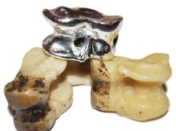  Асық арқылы бөлу  Сыныптағы бала санына қарай 3 түрлі асық шашылады, әр оқушы өзіне ұнаған түсті алады түстер бір-бірін тауып, бір топ құрайды  1-топ: «Алтын асықтар»  2-топ: «Күміс асықтар»  3-топ: «Қола асықтар»  Жұмыс ережесін келісу  - Сабақта бір-бірімізді сыйлаймыз, тыңдаймыз!  - Уақытты үнемдейміз!  - Нақты,дәл жауап береміз!  - Сабақта өзіміздің шапшаңдығымызды, тапқырлығымызды көрсетеміз!  - Сабаққа белсене қатысып, жақсы баға аламыз!  Алдыңғы білімді еске түсіру (жеке,жұпта,топта, ұжымда) |  |  | Оқушыларды топтарға бөлуге арналған суреттер.  Сұраққа жауап берген оқушыны мадақтау,толықтыру жасау, тиімді кері байланыс орнату.  Алдыңғы білімді еске түсіру тапсырмала  ры
Сабақтың ортасы | Елімізде көптеген жануарлар тіршілік етеді. Олардың кейбір түрлерінің саны жылдан-жылға артып келеді. Жануарлардың тіршілік ортасы неғұрлымқолайлы болса, олардың көбеюі соғұрлым қарқынды жүреді. Дегенмен, кейбір жануарлардың саны кеміп, жойылып кету шегінде тұрғаны белгілі. Оларға Каспий  албырты, Балқаш алабұғасы, жетісулық бақатіс, барыс, сілеусін, сұр келес, қызғылт бірқазан, кіші аққу, сары көкқұтан, дала бүркіті жатады. Жануарлардың жойылуы көп жағдайда адамның  іс-әрекетіне байланысты болады. Шөл және шөлейт жерлерді игеру, жерді жырту, батпақты құрғату, өзен  арнасын бұру, орман ағаштарын кесу жануарлардың тіршілік ортасының тарылуына алып келеді. Соның салдарынан олар басқа жерге қоныс аударуға мәжбүр болады. Бұл олардың ұрпақ өсіріп, көбеюіне де кедергі жасайды. Тірі ағзалардың жойылуына табиғи катаклизмдер де себеп болады. Катаклизмге өрт, су тасқыны, сел, қар көшкіні сияқты табиғи апаттар жатады. Табиғи апаттар салдарынан тірі ағзалардың саны азайып, жойылу қаупі төніп тұр. Егер де тірі ағзалар саны азайса, табиғаттағы қоректік тізбектер де бұзылады. Кейбір ағзалар қорексізқалады. Осылайша бір ағзаның жойылуы басқа ағзаларды жойылу шегіне жеткізуі мүмкін.Жануарлардан келген шағым хаттар Негеш пен Эврика еліміздегі саны азайып бара жатқан жануарлар туралы ақпарат жинады. Оны әр жануардың атынан жазылған хат ретінде құрастырып, кітапша жасады. Кітапшадағы ақпаратпен таныс. Жануарлар неліктен жойылып барады? Олардың жойылу себептерін анықта.  Сен білесің бе?  Қызғылт қоқиқаз тек Қорғалжын қорығының Теңіз көлінде ғана ұя салып, жұмыртқа басады. Жұмыртқаны жарып  шыққанда аппақ болатын қоқиқаздың түсі біртіндеп қызғылт түске айналады. Оған қорек ететін ұсақ шаяндардың  қабыршағының түсі себеп болады. Ғаламтордың көмегімен қызғылт қоқиқаздардың елімізге қай айда ұшып келетінін  анықта.  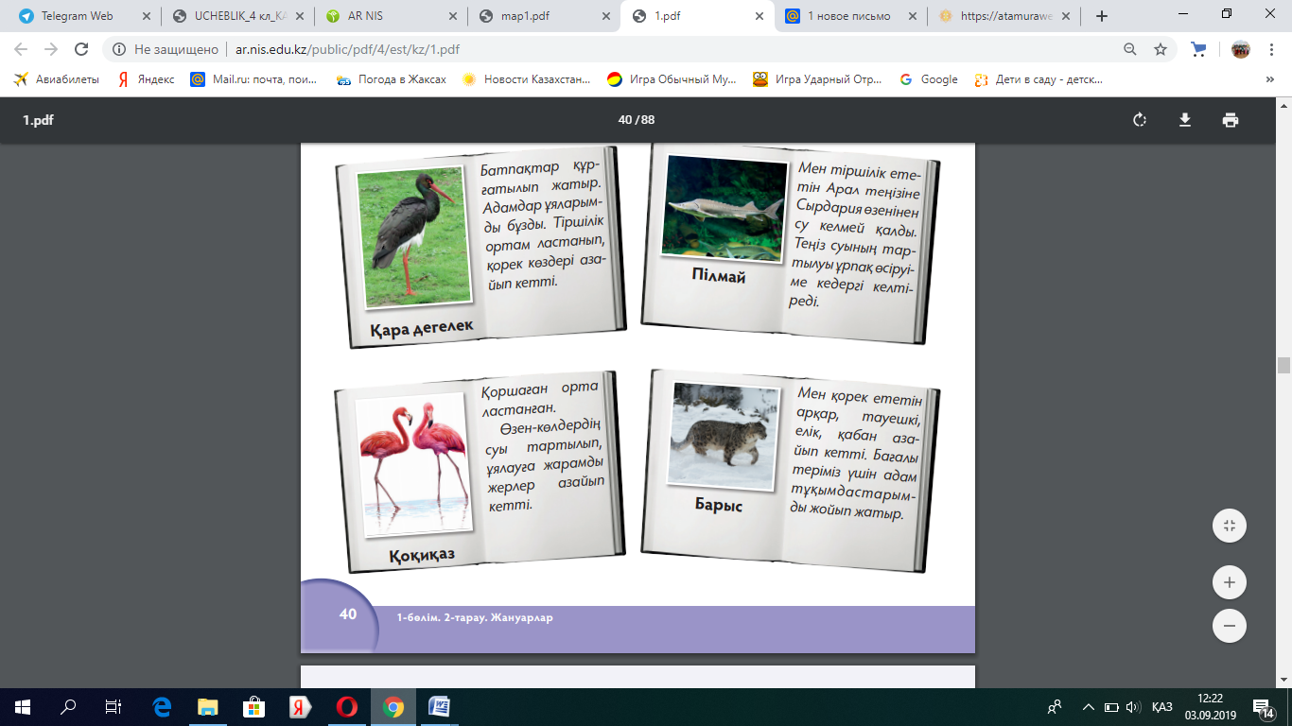  Дескрипторы:  жойылу шегінде тұрған жануарлармен танысады;  • жануарлардың жойылуының себептерін біледі.  Модель жаса  Қорықтың моделі қандай болуы мүмкін?  Өз ойыңдағы қорықтың моделін жаса. |  |  | Тапсырманы орындаған оқушыны мадақтау,толықтыру жасау, тиімді кері байланыс орнату.  Белсенді оқу тапсырма  лары.
Сергіту сәті | Сергіту сәті «Қызыл гүлім – ай»   |  |  | Оқушылар сергіту сәтін жасайды.
Сабақтың соңы | Жаңа білім мен тәжірибені қолдану  Білімді бекіту: Өтілген тақырыпқа байланысты бірнеше сұрақтар қоямын. Түсінбеген сұрақтарына жауап беремін.  Ойтолғаныс  Рефлексия. Сөйлемді толықтыр:  Маған ... ұнады.  Мені ... таңғалдырды.  Мен ... болғым келеді.  Үй тапсырмасы: Ертегі мазмұны бойынша жоспар құрап жаз.  Рефлексия «Жұлдыздар шеруі» әдісі.  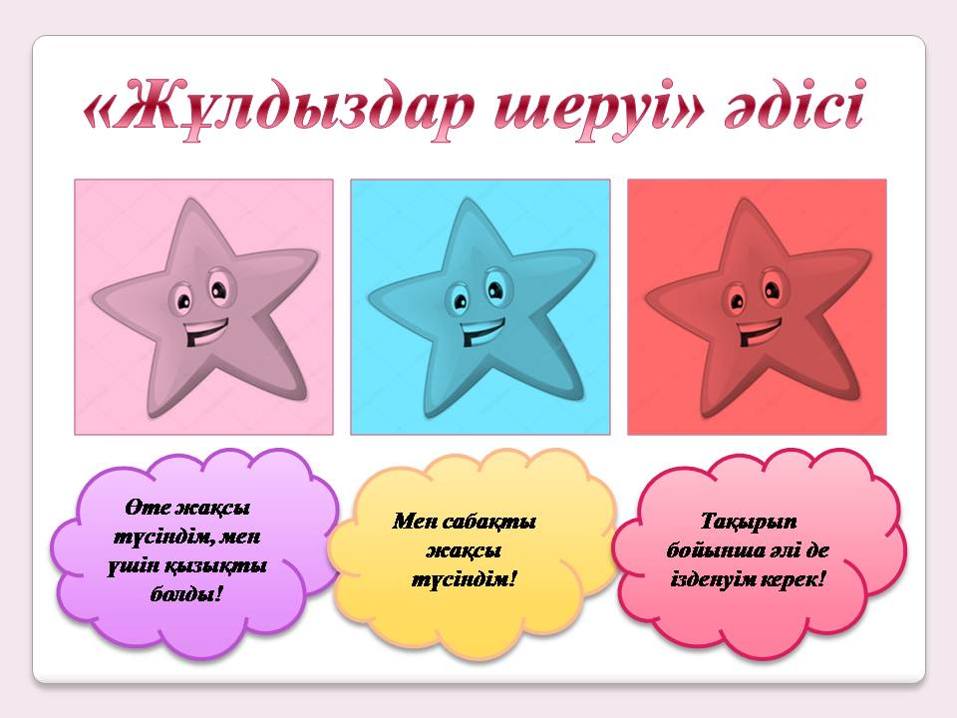 |  |  | Оқушылар сабақтан алған әсерлерін кері байланыс«Жұлдыздар шеруі» әдісі тапсырмалары арқылы білдіре алады.
Қосымша ақпарат
Саралау. Сіз қосымша көмек көрсетуді қалай  жоспарлайсыз? Қабілеті жоғары оқушыларға  қандай міндет қоюды жоспарлайсыз? |  |  | Дереккөздер: Кейбір оқушылар басқа сыныптастарына қарағанда анағұрлым  күрделі дереккөздермен жұмыс істей  алады.
Бағалау. Оқушылардың үйренгенін, материалды меңгергенін тексеруді қалай жоспарлайсыз? |  |  | Бағалау парақтары
Сабақ бойынша рефлексия
Сабақтың оқу мақсаты шынайы ма?
Бүгін оқушылар не білді?
Сыныптағы ахуал қандай болды?
Мен орындаған саралау шаралары тиімді болды ма?
Мен сабақжоспарымды орындап үлгердім бе?
Мен өз жоспарыма қандай түзетулер енгіздім және неліктен?
Қорытынды бағалау

